臺北市103年度國民小學推動兒童深耕閱讀活動推廣組─
自編故事劇本徵件活動實施計畫
壹、依據
一、國民小學九年一貫課程綱要。
二、教育部國民及學前教育署補助辦理十二年國民基本教育精進國民中小學教學品質要
點。
貳、目的
一、透過自編故事劇本創作競賽，提升閱讀的趣味性。
二、鼓勵家長積極參與親子共讀活動，增進親子互動關係。
三、鼓勵學生發揮共同學習精神，共同創作，創造集體智慧。
參、主辦單位：臺北市政府教育局
肆、承辦單位：臺北市中正區河堤國民小學
伍、參加對象：臺北市公私立國民小學一至六年級在籍學生及學生家庭成員
陸、收件日期：自103年10月20 日至103年10月24日，逾期恕不受理。
柒、收件地點：以聯絡箱(河堤國小連絡箱041)投遞或親送本市河堤國小教務處(臺北市中正區汀州路二段180號)
捌、徵件項目
一、徵件項目(A)
年  級 | 徵件代號 | 組別 | 主題 | 內 容 | 字數  限制
低 年 級 | 1 | 親子組 | 童話變奏曲 | - 每件作品以學生及家庭成員(可包含父母、祖父母或其他長輩親戚)各一人為組別報名。  - 鼓勵親子共同發揮想像力將耳熟能詳的童話故事(例：白雪公主、三隻小豬、嫦娥奔月.愚公移山等)進行短篇童話改編創作，並請於報名表註明故事出處。  - 可針對故事背景、人物角色、故事情節等，創作出不同於以往的童話。  - 文體不拘。 | 600字  以內
中 年 級 | 2 |  | 自編故事高手 | - 每件作品以學生及家庭成員(可包含父母、祖父母或其他長輩親戚)各一人為組別報名。  - 鼓勵親子從聽故事、解構故事的元素到進而發揮想像力進行自編故事創作。  - 故事內容題材不拘，可為溫馨、趣味笑話、冒險、校園、科幻或品格主題…等。  - 文體不拘。 | 1200字以內
高 年 級 | 3 | 學生組 | 小小編劇達人 | - 每件作品以學生至多5位為單位報名。  - 鼓勵學生從聽故事、解構故事的元素到創意發想故事劇本。  - 作品請以廣播劇型式呈現，故事內容題材不拘，可為溫馨、趣味笑話、冒險、校園、科幻或品格主題…等。 | 2500字以內
玖、注意事項
- 本次徵件活動低年級及中年級組為親子共同創作，高年級組為學生共同創作，親子組每件作品以親子為報名單位，所有參賽人員皆須參與錄音。
- 作品文本以 A4直式橫打，字型為標楷體，12級字，並錄製聲音檔。
- 徵件作品字數限制為包含標點符號之上限，字數不符取消參賽資格。
- 作品聲音檔只須單錄角色聲音，勿加入配樂及音效，請存成MP3格式，規格不合取消參賽資格。
- 若同一作品有學生為不同就讀年級之組合，以報名較高年級參賽。
- 改編內容採原創方式，如有抄襲行為，若經檢舉則取消得獎資格。
- 特優作品除獎勵外將另受邀進專業錄音室錄音後製。
- 每件作品指導老師以2位為限，以收件報名表登記為準，恕不接受後續追加名單。
- 親子組錄音時，請以學生聲音為主，家長聲音為輔。
拾、送件數量規定
一、劃分標準：依各校103學年度（普通班）班級數為準，未達36班為小型學校；36班~60班為中型學校；61班以上為大型學校。
二、各項目送件數
項目 |  | 送件數量
低年級 | 童話變奏曲 | 小型學校：2件、中型學校：3件、大型學校：4件
中年級 | 自編故事高手 | 小型學校：2件、中型學校：3件、大型學校：4件
高年級 | 小小編劇達人 | 小型學校：2件、中型學校：3件、大型學校：4件
三、報名限制：學生每人限報名一件作品。
拾壹、評審
一、評審流程
程序 | 工作流程 | 作業內容
1 | 各校填寫報名表 | 填妥各徵件項目之報名表，須經學校行政程序核章。
2 | 送件 | 1.填妥報名表(附表A)、(附表B)。  2.授權切結書(附表C)。  3.並依實施計畫所列收件日期送達指定地點。  4.承辦學校按件編碼。
3 | 形式審查 | 1.承辦學校依徵件內容與規範，進行審查。  2.形式審查不通過者，不予評選。
4 | 初 審 | 1.由評審委員會進行初審。  2.初審時參考評審規準進行評審。  3.初審比例由評審委員會視作品品質現場會議決定。
5 | 決 審 | 由評審委員會就初審結果進行審議，確定得獎名單。
6 | 得獎名冊報局 | 承辦學校將得獎名單呈報教育局。
7 | 得獎作品公告 | 由教育局於臺北市兒童深耕閱讀網頁公告。
8 | 名冊函送各校 | 由教育局將得獎名單函送各校。
二、評審規準
項目 |  | 評分規準
低年級 | 童話變奏曲 | 內容50%、創意性25%、聲音表現25%
中年級 | 自編故事高手 | 內容50%、創意性25%、聲音表現25%
高年級 | 小小編劇達人 | 內容50%、創意性25%、聲音表現25%

拾貳、獎勵
獎項 | 獎勵名額 | 獎勵內容 | 指導老師
一、童話變奏曲 | 特優10件(每年級5件) | 圖書禮券500元+電台錄音 | 小功1次
 | 優選20件(每年級10件) | 圖書禮券300元 | 嘉獎2次
 | 佳作20件(每年級10件) | 圖書禮券100元 | 嘉獎1次
二、自編故事高手 | 特優10件(每年級5件) | 圖書禮券500元+電台錄音 | 小功1次
 | 優選20件(每年級10件) | 圖書禮券300元 | 嘉獎2次
 | 佳作20件(每年級10件) | 圖書禮券100元 | 嘉獎1次
三、小小編劇達人 | 特優10件(每年級5件) | 圖書禮券500元+電台錄音 | 小功1次
 | 優選20件(每年級10件) | 圖書禮券300元 | 嘉獎2次
 | 佳作20件(每年級10件) | 圖書禮券100元 | 嘉獎1次

拾参、得獎作品之文字、錄音檔內容等，需授權由臺北市政府教育局建置於臺北市推動兒童深耕閱讀網站或彙集出版印行，提供所有師生公開使用。
拾肆、預期成效
一、推展多元閱讀學習策略，展現的優質學習成果，共塑精緻人文城市。
二、透過活動推展，提升兒童文學創作品質與水準。
拾伍、經費：由本局推動兒童深耕閱讀經費及相關經費支應。
拾陸、承辦本計畫之有功人員，按年度依辦理成效從優敘獎。
拾柒、本計畫奉核可後實施，修正時亦同。
臺北市國民小學推動兒童深耕閱讀103年度活動推廣組─
103年度自編故事劇本徵件須知
一、請至臺北市兒童深耕閱讀教育網(http://reading.tp.edu.tw/)下載表格、範例等相關附件。
二、送件內容
（一）書面資料：
1.報名表：附表A (請全校彙整填寫一份)
2.徵件作品文稿，請詳填附表B，每件作品一式四份。
3.作者親簽授權書：附表C(每件作品一份，學生與家長皆需簽名)。
（二）資料光碟：
資料光碟內容應包含：
1.全校報名表附表A電子檔
2.徵件作品文稿附表B電子檔
3.徵件作品聲音檔。
※請依規定方式命名及燒錄光碟，以利資料彙整，範例如下：
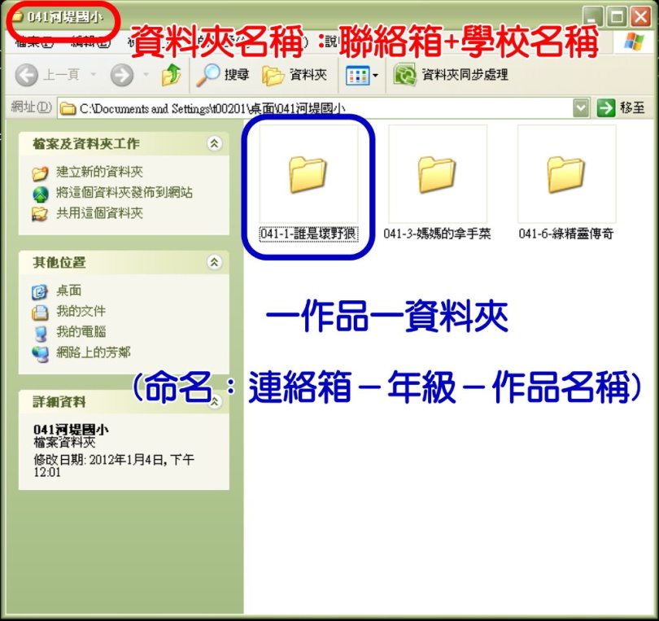

五、請各校先針對徵件項目自行辦理校內初賽。
六、各校收件狀況，於次週至臺北市兒童深耕閱讀教育網站查閱。
七、各類徵件作品，請以原創方式呈現，恕不接受抄襲之作品。(若經檢舉則取消得獎資格，並公布於臺北市兒童深耕閱讀網)
八、投稿作品以尚未發表之著作為限。
九、聯絡單位：河堤國民小學教務處閱讀專案教師23677144*818。

臺北市國民小學推動兒童深耕閱讀103年度活動推廣組─
附表A
自編故事劇本徵件報名表
學校 |  |  |  |  |  | 班級數 |  | 聯絡箱號碼
承辦人 |  |  |  |  |  | Tel |  | E-mail
類別 |  | 作品  序號 | 年 | 班 | 學生姓名 | 家長姓名 | 作 品 名 稱 | 指導老師 | 作品編號  (此欄勿填)
1、低  年級 | 童話變奏曲 | 1
 |  | 2
 |  | 3
 |  | 4
2、中年級 | 自編故事高手 | 1
 |  | 2
 |  | 3
 |  | 4
3、高年級 | 小小編劇達人 | 1
 |  | 2
 |  | 3
 |  | 4
備註 |  |  | - 請詳閱實施計畫與徵件須知並依各校送件數量調整表格。  - 報名表須提供電子檔，承辦單位將直接引用，資料請務必正確。
承辦人 教務主任 校長

附表B 每件作品填寫一份

臺北市國民小學推動兒童深耕閱讀103年度活動推廣組─
自編故事劇本徵件作品說明書
作品名稱 |  | 徵件類別 | □童話變奏曲  □自編故事高手  □小小編劇達人
學校名稱 |  | 聯絡箱號碼
作者  (低中年級1人為限，高年級5人為限) | 年 班 | 姓名:
 | 年 班 | 姓名:
 | 年 班 | 姓名:
 | 年 班 | 姓名:
 | 年 班 | 姓名:
家長
(低中年級1人為限)
指導老師
(以兩人為限)
改編童話出處
(僅低年級填寫)
角色分工
(請註明各作者負責錄音之角色)
文字內容
(此欄可視需要自行延伸)

附表C 每件作品填寫一份

授權切結書

本人 在此聲明並擔保，參加臺北市國民小學推動兒童深耕閱讀103年度活動推廣自編故事劇本徵件活動之作品(作品名稱： )確係本人自行完成之創作，本人擁有完全著作權及其他法律上權利。日後若本作品涉及違反著作權或其他法律規範，本人願負完全法律責任。
有關參與徵選之作品，本人願無償授權臺北市政府教育局作非營利用途使用，以利教育工作之推廣。
此致
臺北市政府教育局

立書人 (簽名)

中國民國103年 月 日

